Проект від 31.08.2021

УКРАЇНА
ЧЕРНІГІВСЬКА ОБЛАСТЬ
Н І Ж И Н С Ь К А М І С Ь К А Р А Д А
В И К О Н А В Ч И Й К О М І Т Е Т

Р І Ш Е Н Н Я

____вересня 2021 р. м. Ніжин № ______

Про виготовлення брендованої
сувенірної продукції

Відповідно до статей 28, 40, 42, 59 Закону України "Про місцеве самоврядування в Україні», Регламенту виконавчого комітету Ніжинської міської ради VIII скликання, затвердженого рішенням Ніжинської міської ради Чернігівської області від 24 грудня 2020 року № 27 - 4/ 2020, Програми розвитку інвестиційної діяльності в Ніжинській міській територіальній громаді на 2020-2022 роки, затвердженої рішенням Ніжинської міської ради від 24 грудня 2019 року № 7-65/2019 (зі змінами), виконавчий комітет Ніжинської міської ради вирішив :
1. Фінансовому управлінню Ніжинської міської ради (Писаренко Л.В.) перерахувати виконавчому комітету Ніжинської міської ради кошти у сумі 7 408,00 грн. на виготовлення брендованої сувенірної продукції (Додаток 2) за рахунок коштів Програми розвитку інвестиційної діяльності в Ніжинській міській об’єднаній територіальній громаді на 2020-2022 роки КП КВК 0210180 (КЕКВ 2210), згідно кошторису (Додаток 1).
2. Відділу економіки та інвестиційної діяльності виконавчого комітету Ніжинської міської ради (Гавриш Т.М.) забезпечити оприлюднення даного рішення на сайті міської ради протягом п’яти робочих днів з дня його підписання.
3. Контроль за виконанням даного рішення покласти на першого заступника міського голови з питань діяльності виконавчих органів ради Вовченка Ф.І.

Міський голова Олександр КОДОЛА

Візують:

Начальник відділу економіки
та інвестиційної діяльності Тетяна ГАВРИШ

Перший заступник міського голови
з питань діяльності виконавчих органів ради Федір ВОВЧЕНКО

Керуючий справами виконавчого
комітету Ніжинської міської ради Валерій САЛОГУБ

Начальник фінансового управління Людмила ПИСАРЕНКО

Начальник відділу бухгалтерського
обліку - головний бухгалтер Наталія ЄФІМЕНКО

Начальник відділу юридично-кадрового
забезпечення В’ячеслав ЛЕГА

Додаток 1
до рішення виконавчого
комітету Ніжинської міської ради
від __ вересня 2021 р. № ___

КОШТОРИС ВИТРАТ

на виготовлення брендованої сувенірної продукції (КП КВК 0210180 )

І. КЕКВ 2210
№ з/п | Найменування | Один.  виміру | Кількість | Ціна | Сума
1. | Брендований подарунковий набір (блокнот, чашка, пакет, ручка) | шт. | 40 | 185,20 | 7 408,00

Всього: 7 408,00 грн.

Перший заступник міського
голови з питань діяльності Федір ВОВЧЕНКО
виконавчих органів ради

Додаток 2
до рішення виконавчого
комітету Ніжинської міської ради
від __ вересня 2021 р. № ___

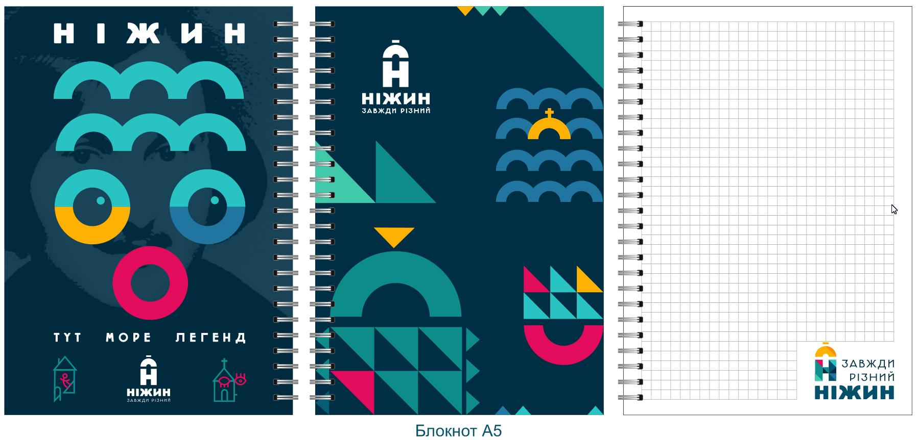
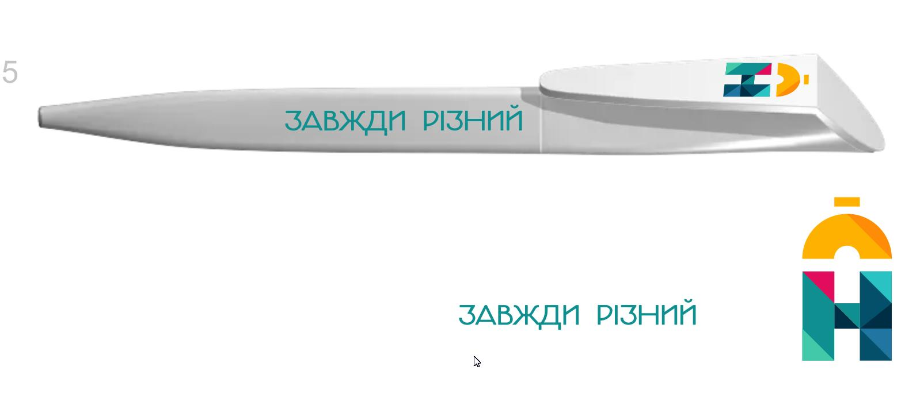

Перший заступник міського
голови з питань діяльності Федір ВОВЧЕНКО
виконавчих органів ради

Пояснювальна записка

до рішення виконавчого комітету
«Про виготовлення брендованої промоційної продукції»

Рішення виконавчого комітету «Про виготовлення брендованої промоційної продукції»:
1- передбачає затвердження друку брендованої продукції з метою промоції бренду міста та привітання гостей міста та офіційних делегацій.
2- підставою підготовки рішення є затверджені дати візитів офіційних делегацій до громади, зокрема 15 вересня – візит делегації Асоціації гмін Польщі, 16 вересня – зустріч з МВС та ДСНС, 20 вересня – візит керівника Програми DOBRE та керівника грантової програми USAID.
3- рішення підготовлений з дотриманням норм Конституції України, Законів України «Про місцеве самоврядування в Україні», Регламенту Ніжинської міської ради VIІI cкликання від 27.11.2020 року №3-2/2020, Програми розвитку інвестиційної діяльності в Ніжинській міській територіальній громаді на 2020-2022 роки, затвердженої рішенням Ніжинської міської ради від 24 грудня 2019 року № 7-65/2019 (зі змінами).
4- цей документ призначений для поліграфічного агентства, яке здійснюватиме друк на договірних засадах.
5- відповідальний за підготовку рішення – начальник відділу економіки та інвестиційної діяльності Гавриш Т.М.

Начальник відділу економіки
та інвестиційної діяльності Тетяна ГАВРИШ

